Гостиничный комплекс «Мираж»
ПРЕЙСКУРАНТ ЦЕН на услуги ТРЕНАЖЕРНОГО ЗАЛА (круглосуточно)
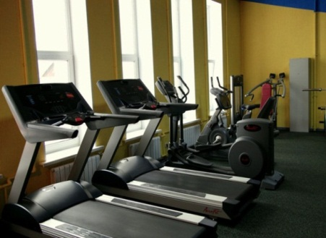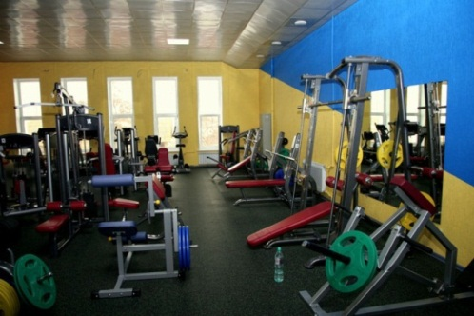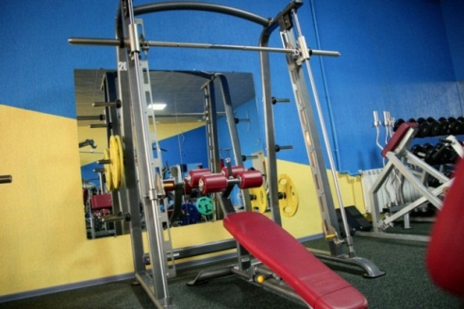
ВИД АБОНЕМЕНТА | СРОК ДЕЙСТВИЯ | СТОИМОСТЬ
Утренний безлимит сроком на 1 месяц С 00:00 до 13:00 | 30 дней | 1500 руб.
Полный безлимит сроком на 1 месяц | 30 дней | 2500 руб.
Полный безлимит сроком на 3 месяца | 90 дней | 5500 руб.  (1833 р. в месяц)
Полный безлимит сроком на 6 месяцев  (+ 1 месяц заморозки) | 180 дней | 8000 руб.  (1333 р. в месяц)
Утренний безлимит сроком на 1 год  (+1 месяц заморозки) | 365 дней | 9600 руб.  (800 р. в месяц)
Полный безлимит сроком на 1 год  (+ 3 месяца заморозки) | 365 дней | 13200 руб.  (1100 р. в месяц)

Инструктаж и составление индивидуальной тренировочной программы | 55 мин | 600 руб.
Персональная тренировка | 55 мин | 600 руб.
Персональная тренировка двух человек | 55 мин | 800 руб.
Блок персональных тренировок 10 занятий |  | 4500 руб.
Обращаем Ваше внимание на то, что лица, не достигшие 14 лет к занятиям в спортивном зале не допускаются, без участия законного представителя!
Посещение тренажерного зала в нетрезвом виде строго воспрещается!

